Seminar 5

1. Să se implementeze un numărător cu următorul graf de tranziţie (numărător zecimal):

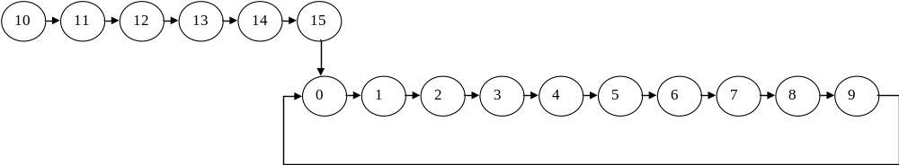

2. Să se reia problema anterioară în cazul când auto-corecţia şi auto-iniţializarea se fac într-un singur tact. Să se compare ca număr de circuite integrate cu problema anterioară.

3. Să se proiecteze cu toate cele 3 tipuri de bistabile (JK, D şi T) un circuit logic secvenţial (CLS) cu următoarele proprietăţi:
- pentru X = 0 generează la ieşire numerele de la 0 la 6 în ordine crescătoare
- pentru X = 1 generează la ieşire numerele de la 6 la 0 în ordine descrescătoare
- ieşirea Y = 1 pentru fiecare configuraţie care este multiplu de 3.

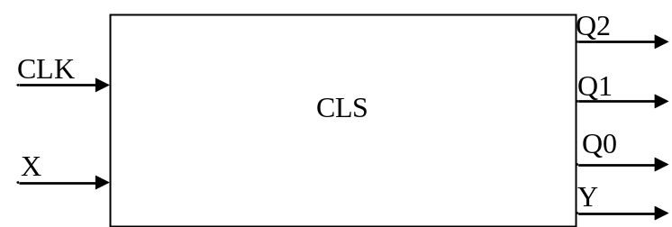

Indicaţie: Starea următoare depinde de starea prezentă şi de intrarea (deci de X, Q2, Q1 şi Q0), iar ieşirea depinde numai de starea prezentă (deci de Q2, Q1 şi Q0).

4. Să se proiecteze un circuit logic secvenţial (CLS) cu următoarele proprietăţi:
a) să furnizeze semnal la ieşire la apariţia stărilor pare cuprinse între 0 şi 7
b) să furnizeze semnal la ieşire la apariţia stărilor impare cuprinse între 7 şi 0
c) să semnalizeze apariţia stărilor prime din intervalul 0 -15
d) să semnalizeze apariţia stărilor multiplu de 4 din intervalul 15 – 0.

Indicaţie: Desenaţi schema bloc (cutia neagră). determinaţi numărul de intrări şi de ieşiri din sistem. Determinaţi care sunt regimurile de funcţionare. Determinaţi de cine depind ieşirile.

